Санкт-Петербургский Государственный Электротехнический Университет "ЛЭТИ"

кафедра физики

Задание №2 по дисциплине

"Физические основы информационных технологий"

Название: Численное решение уравнения Лапласа.

|  |  |
| --- | --- |
| Фамилия И.О.: | Сырцева Д.Д |
| группа: | 1303 |
| Преподаватель: | Альтмарк А.М. |
| Итоговый балл: |  |
|  |  |

Крайний срок сдачи: 05.11.23

.

Санкт-Петербург 2023

**Условие задания**

Дана электростатическая система, состоящая из трех электродов. Внешний электрод (на рисунке 1 отмечен синим цветом) обладает потенциалом 0 В. Внутренние электроды (на рисунке отмечены красным цветом и пронумерованы как 1 и 2) обладают потенциалами, отличными от 0. Исходные данные нужно взять в файле FOIT_IDZ2.xlsx. Для одной из указанных в таблице эквипотенциальных линий необходимо найти длину и записать её в файл IDZ2.txt. Контуры электродов можно построить по формулам, указанным в таблице и сравнить с соответствующим изображением в jpeg – файле. Координаты в данном задании можно считать безразмерными.

Помимо текстового файла IDZ2.txt в папке IDZ2 должен находиться Word-файл с отчетом, а также файл с кодом (Python, Mathcad, Mathematica). Для лучшего понимания отчетности смотрите папку “Пример организации яндекс-папки студентов”.

Пример содержания файла IDZ2.txt:

4.53258

2

1

Рис 1. Пример электростатической системы

**Исходные данные (11 вариант)**

|  |  |  |
| --- | --- | --- |
| **Уравнение внешнего электрода** | **Уравнения электрода 1** | **Уравнения электрода 2** |
| x^2 + y^2 = 25 | 0.3*Abs[1.5 + x]^4 + 0.3*Abs[-1.5 + y]^4 = 0.5 | Abs[-1.5 + x]^4 + 0.3*Abs[1.5 + y]^2.5 = 0.5 |

|  |  |  |  |
| --- | --- | --- | --- |
| **Потенциал искомой эквипотенциали, В** | **Потенциал на электроде 1, В** | **Потенциал на электроде 2,В** | **Файл с картинкой** |
| 3 | -6 | 6 | 11.jpeg |

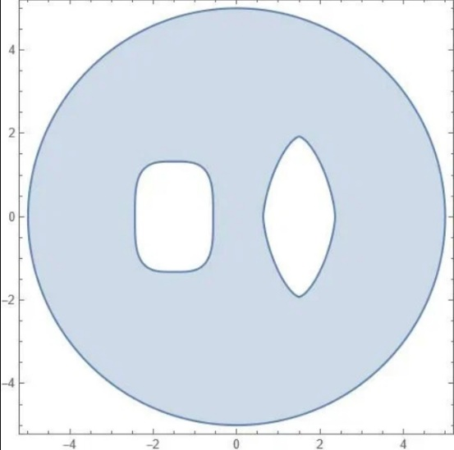

Рис.2 Контуры электродов.

**Выполнение работы**

1. Внутри внешнего электрода необходимо разбить пространство на прямоугольники.
2. Генерируем значения потенциалов в узлах. Для узлов, находящихся рядом с электродами (на границе), присвоим потенциал данного электрода. Потенциалы для узлов в пространстве между электродами зададим случайным образом (от Ф1 до Ф2).
3. После этого выполним последовательность итераций, в которых пересчитаем значения потенциалов в узлах в зависимости от окружающих точек, а именно как усредненное значение данных точек.
4. Далее найдем длину необходимой эквипотенциальной линии, и нарисуем данную линию.
5. Также нарисуем контуры электродов.

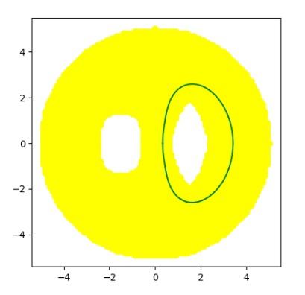

Рис.3 Полученный график.

**Вывод:**

В результате выполнения задания, была найдена длина указанной в таблице эквипотенциальной линии.

**ПРИЛОЖЕНИЕ А**

**ИСХОДНЫЙ КОД ПРОГРАММЫ**

Файл **main.py**

import random

import numpy as np

import copy

import matplotlib.pyplot as plt

class Point:

def __init__(self, x, y, f):

self.x = x

self.y = y

self.f = f

def is_in_constraints(a, b):

constraint_circle = a ** 2 + b ** 2 <= 25

constraint_1 = abs(1.5 + a) ** 3.5 + 0.3 * abs(b) ** 3.5 >= 0.8

constraint_2 = abs(-1.5 + a) ** 1.5 + 0.3 * abs(b) ** 1.5 >= 0.8

return constraint_circle and constraint_1 and constraint_2

def initialize_points():

for x in partition:

inner_list = []

for y in partition:

f = None

if is_in_constraints(x, y):

circle_constraint = abs(x ** 2 + y ** 2 - 25)

constraint_1 = abs(abs(1.5 + x) ** 3.5 + 0.3 * abs(y) ** 3.5 - 0.8)

constraint_2 = abs(abs(-1.5 + x) ** 1.5 + 0.3 * abs(y) ** 1.5 - 0.8)

if circle_constraint <= 1:

f = 0

elif constraint_1 <= 0.5:

f = f1

elif constraint_2 <= 0.5:

f = f2

else:

f = random.uniform(min(f1, f2), max(f1, f2))

point = Point(x, y, f)

inner_list.append(point)

arr_point.append(inner_list)

def perform_iteration():

n = 0

while (n <= 500):

for y in range(1, len(arr_point) - 1):

for x in range(1, len(arr_point[y]) - 1):

neighbors = [

arr_point[y][x - 1].f,

arr_point[y][x + 1].f,

arr_point[y - 1][x].f,

arr_point[y + 1][x].f

]

no_none_found = True

for neighbor in neighbors:

if neighbor is None:

no_none_found = False

break

if not no_none_found:

continue

arr_point[y][x].f = sum(neighbors) / 4

n += 1

def calculate_point(tmp, neighbor, flag):

if flag == 'x':

new_x = tmp.x + (abs(f - tmp.f) / abs(tmp.f - neighbor.f)) * step

new_y = tmp.y

else:

new_x = tmp.x

new_y = tmp.y + (abs(f - tmp.f) / abs(tmp.f - neighbor.f)) * step

arr_x.append(new_x)

arr_y.append(new_y)

def process_equi_potential(f_value):

for i in range(1, len(arr_point) - 1):

for j in range(1, len(arr_point[i]) - 1):

current = arr_point[i][j]

right_neighbor = arr_point[i + 1][j]

down_neighbor = arr_point[i][j + 1]

if (current.f is None or right_neighbor.f is None or down_neighbor.f is None):

continue

if (current.f <= f_value <= right_neighbor.f or current.f >= f_value >= right_neighbor.f):

calculate_point(current, right_neighbor, 'x')

if (current.f <= f_value <= down_neighbor.f or current.f >= f_value >= down_neighbor.f):

calculate_point(current, down_neighbor, 'y')

def result_points():

points = [(x, y) for x, y in zip(arr_x, arr_y)]

sorted_points = sorted(points, key=lambda lst: lst[0])

left_point = sorted_points[0]

right_point = sorted_points[-1]

x1, y1 = left_point

x2, y2 = right_point

slope = (y2 - y1) / (x2 - x1)

below_border = [(x1, y1)]

above_border = [(x2, y2)]

for x, y in points:

border = slope * (x - x1) + y1

if y < border:

below_border.append((x, y))

elif y > border:

above_border.append((x, y))

below_border.sort()

above_border.sort(reverse=True)

above_border.append((x1, y1))

result_points = below_border + above_border

x_values, y_values = zip(*result_points)

plt.plot(x_values, y_values, c='green')

return result_points

def find_length(result_points):

length = 0

for i in range(1, len(result_points)):

x0, y0 = result_points[i - 1]

x1, y1 = result_points[i]

length += np.sqrt((x1 - x0) ** 2 + (y1 - y0) ** 2)

return length

f1 = -6

f2 = 6

f = 3

step = 0.1

arr_x = []

arr_y = []

arr_point = []

partition = np.arange(f1, f2 + step, step)

plt.gca().set_aspect('equal')

initialize_points()

perform_iteration()

list = []

for row in arr_point:

for el in row:

if el.f is not None:

list.append(el)

plt.scatter([el.x for el in list], [el.y for el in list], c='yellow')

process_equi_potential(f)

length = find_length(result_points())

print(f"Искомая длина: {length}")

plt.show()